Αθήνα, 12 Ιουλίου 2011 Αριθμ. Πρωτ. 5337
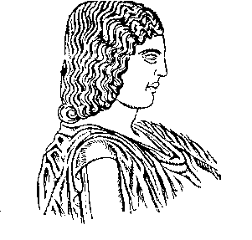

ΓΕΩΠΟΝΙΚΟ ΠΑΝΕΠΙΣΤΗΜΙΟ ΑΘΗΝΩΝ
ΤΜΗΜΑ ΓΡΑΜΜΑΤΕΙΑΣ ΠΡΥΤΑΝΙΚΟΥ ΣΥΜΒΟΥΛΙΟΥ
Πληροφοριεσ: Κα Πόπη Μπάκα  Ταχ. Δ/νση: Ιερά Οδός 75, 118 55, Αθήνα  Τηλ.: 210-529 4831, 210-529 4832  Fax : 210-529 4832 | ΠΡΟΣ: Όλα τα μέλη της Πανεπιστημιακής  Κοινότητας

ΑΝΑΚΟΙΝΩΣΗ

Η Πρυτανεία του Γ.Π.Α. καλεί τα μέλη της Πανεπιστημιακής κοινότητας σε ανοιχτή συζήτηση σχετικά με το προσχέδιο Νόμου για τα ΑΕΙ-ΤΕΙ την Πέμπτη 14.07.2011 και ώρα 11.00 π.μ. στο Αμφιθέατρο Σίδερη.

Ο Πρύτανης

ΚΩΝ/ΝΟΣ ΦΕΓΓΕΡΟΣ

